GESTION DES FORMULAIRES

Si il est possible d’ajouter et de supprimer des enregistrements directement à partir du mode feuille de la table, ce procédé est loin d’être convivial par ses limites dans la présentation des données

ASSISTANT : FORMULAIRE BASE SUR UNE TABLE
- Sélectionner l’option nouveau formulaire en utilisant l’assistant pour la table Tb_Intervention.
- Sélectionner le mode « Colonne simple », avec tous les champs de la table. Vous obtenez à peu près ceci :

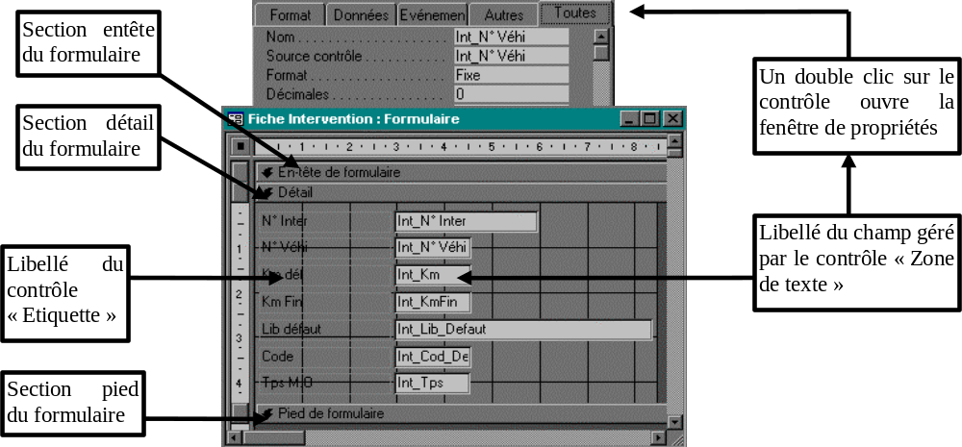
En mode création le formulaire se présente sous la forme du grille sur laquelle sont disposés un certain nombre de contrôles. L’assistant a créé le formulaire à partir de la table, nos trouvons donc dans le formulaire 2 contrôles par champ :
- Un contrôle étiquette qui affiche la légende saisie lors de la création du champ dans la table.
- Un contrôle zone de texte qui va permettre d’afficher la valeur du champ.
Chaque type de contrôle dans le formulaire dispose de son propre jeu de propriétés. Pour modifier ses propriétés, il suffit de double cliquer sur le contrôle. Une fois la fenêtre de propriétés ouverte, il n’est pas utile de la refermer si l’on souhaite modifier les propriétés d’un autre contrôle : il suffit de cliquer sur le contrôle pour accéder à ses propriétés.

Les deux propriétés fondamentales pour les champs sont le Nom et la Source.
Propriété Nom
La propriété nom va permettre de manipuler le contrôle à l’intérieur des modules ou des macros, ou bien à l’intérieur même du formulaire dans le cas d’un contrôle calculé.
Propriété Source
Cette propriété permet de définir la source de l’information affichée par le contrôle. Dans notre exemple, chaque contrôle à pour source un champ de la table Tb_Intervention. Ainsi, pour chaque enregistrement affiché de la table, le contrôle ira lire la valeur du champ dans la table pour l’enregistrement actif. De même, après chaque modification effectuée par l’utilisateur, la valeur du contrôle sera écrite dans la table. Par l’intermédiaire de la propriété Source, on crée un lien direct en lecture et en écriture entre un champ d’une table ou d’une requête et le contrôle du formulaire. Un contrôle dont la source est un champ sera appelé contrôle dépendant ou lié.

Une même application peut contenir de nombreuses tables et requêtes. Les champs que l’on peut lier à un formulaire dépendent de la source du formulaire lui-même. C’est pour cette raison que l’assistant a besoin de connaître sur quelle table ou quelle requête sera basé le formulaire. Avant de créer un formulaire, il convient de réfléchir au préalable, quels champs seront liés au formulaire. En général, on construira une requête sur laquelle sera basé le formulaire.

La propriété source sera aussi utilisée pour effectuer des calculs dans le formulaire. La formule que l’on va saisir constituera ainsi la source de la valeur calculée par la formule spécifiée.
En fonction du type de contrôle, il faudra en plus de la propriété source, définir d’autres propriétés (Contrôle liste modifiable par exemple).

Un formulaire n’est pas géré uniquement par ses contrôles, il existe d’autres objets dans le formulaire qui disposent aux aussi de leurs propriétés. Comme nous l’avons vu, le formulaire dispose de la propriété Source afin de le baser sur une des tables ou requêtes de la base de données. Pour accéder aux propriétés d’un formulaire, sélectionnez l’option « Edition..Sélectionner le formulaire », puis l’option « Affichage..Propriétés ». Un formulaire dispose de plusieurs sections (Voir Image ci-dessus). Double cliquer sur la barre grisée nommée « Section détail » pour en afficher les propriétés.

- Passez du mode création au mode formulaire.

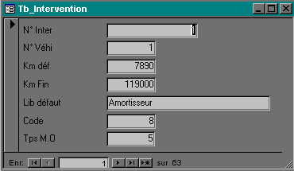
Les enregistrements de la table vont défiler un par un dans le formulaire, tous les champs de la table sont visibles, les informations peuvent être modifiées. Pour ajouter un enregistrement, il suffit de cliquer sur l’icône astérisque de la même façon qu’en mode « feuille de données » pour la table. Pour supprimer un enregistrement, cliquez sur la barre grisée la plus à gauche du formulaire, puis appuyez sur « Suppr ». Une confirmation est bien sûr demandée par Access.
Il est toujours possible d’afficher les données sous la forme d’un tableau, il suffit de passer en mode « Feuille de données »

AJOUTER UN CONTROLE INDEPENDANT ET UN CONTROLE CALCULE.
Ajoutons un contrôle permettant de saisir le taux de MO, ainsi qu’un contrôle calculant le coût de MO de l’intervention.
- Ajouter un contrôle zone de texte. Si la barre d’icônes n’apparaît pas, exécutez l’option « Affichage..Boîte à outils ».
- Sous le champ Lib défaut, positionnez le contrôle dans le formulaire comme tout autre objet dessin (rectangle, graphique). En fait vous allez créer deux contrôles, car Access va ajouter à la droite de votre contrôle un contrôle « Etiquette », permettant d’afficher une légende.
- Le contrôle « Zone de texte » aura pour nom Taux_Mo. Pour le contrôle « Etiquette », saisir la propriété Légende avec le libellé « Taux de MO ».
- Ajouter ensuite une deuxième contrôle « Zone de texte », ayant pour nom « Cout_Mo » et pour Légende « Coût de MO ». Vous obtenez ceci :
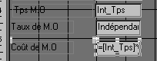
- Définir les propriétés des contrôles « Zone de texte » comme suit :
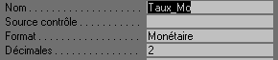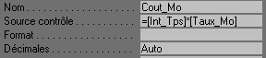
- Passez en mode « Formulaire ».
- Pour l’enregistrement courant, saisir 150 pour le taux de MO, Le coût de MO est calculé automatiquement.
- De même, si vous modifiez le temps de MO, le coût est automatiquement mis à jour.
- Cliquez sur le contrôle Cout_MO, constatez que vous pouvez modifier la valeur. Il n’est pas logique que l’on puisse modifier une valeur calculée.
- Passez en mode « Création », puis modifiez la propriété Verrouillé de Cout_Mo à « Oui ».
- Passez en mode « Formulaire », et vérifiez que vous ne pouvez plus modifier le Coût de MO. Vous constaterez que la valeur de Taux_Mo a été conservée.
- Fermez le formulaire, sauvegardez le sous le nom Fiche Intervention.
- Ouvrez de nouveau le formulaire, et constatez que le taux de MO est vide.

Les contrôles générés par l’assistant sont des contrôles liés à une table, leur contenu est donc fonction de l’enregistrement affiché dans le formulaire, et sera systématiquement sauvegardé lors du passage à un autre enregistrement.
Taux_Mo est un contrôle indépendant, sa source est vide. Toute information saisie sera perdue lorsque le formulaire sera fermé. Son contenu est donc volatile.
Coût_Mo est un contrôle dont la valeur est calculée par une formule. Le résultat obtenu est mis à jour dès que la valeur d’un des opérandes change, ou que l’on passe à un autre enregistrement mais le résultat n’est toujours pas sauvegardé.

Un contrôle calculé peut parfois suffire, lorsque le résultat obtenu pour chaque enregistrement n’a pas à être réutilisé pour un autre traitement. Ici, dans l’état actuel, notre application est incapable de calculer par une simple requête le coût total de MO. Pour y parvenir, nous devons, stocker dans une table ou une requête le coût de MO de chaque intervention. De plus, se pose le problème du taux de MO : est-il identique pour chaque intervention ? où doit on le stocker ?
Pour ne pas trop compliquer le problème nous allons poser que le taux de MO reste fixe à 150 Francs.

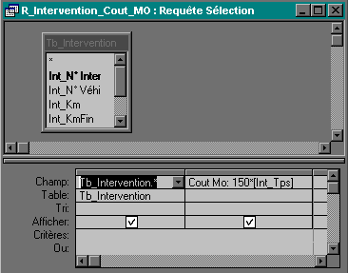
La méthode est alors très simple :
- Créer une nouvelle requête basée sur tous les champs de Tb_Intervention, puis ajouter un champ calculé appelé « Coût MO »
Remarque : Pour faire apparaître dans une requête tous les champs d’une table, il suffit de faire glisser l’astérisque sous le nom de la table dans la ligne Champ. C’est une méthode rapide, mais qui ne permet plus d’associer à un champ un tri ou un critère.
- Donnez à cette requête le nom R_Intervention_Coût_Mo.

- Ouvrez le formulaire Fiche Intervention en mode création.
- Affichez les propriétés du formulaire.
- Choisissez comme source du formulaire la requête que nous venons de créer.
- Le contrôle Taux_Mo ne sert à rien ici, mais sa source étant vide, il ne perturbe pas le bon fonctionnement du formulaire.
- Pour le contrôle Coût_Mo, il faut modifier sa source, et choisir le champ Coût_Mo issu de la requête à la place de notre formule.
- Passer en mode « Formulaire », si vous modifiez un temps de MO, le coût est calculé grâce à la formule de la requête.
- Créer un requête qui calcule le coût total des interventions, et sauvegardez la avec le nom Coût Total MO .

GESTION DES RELATIONS

RELATION 1 A PLUSIEURS ENTRE 2 TABLES
Nous allons maintenant fixer un taux de MO qui sera fonction de l’agent qui a effectué l’intervention. Pour cela, il nous faut ajouter une table qui stockera les informations concernant les agents susceptibles de réaliser les interventions. Cette table sera reliée à la table des interventions afin d’exploiter au niveau de l’intervention le taux de MO de l’agent qui la réalisera.
- Créer la table et nommer la TB_AGENT. Le champ N° Agent est une clé primaire de type compteur indexé sans doublons, afin d’établir une relation avec la table TB_INTERVENTION.
- Ajouter dans cette table 3 enregistrements avec les informations suivantes
- 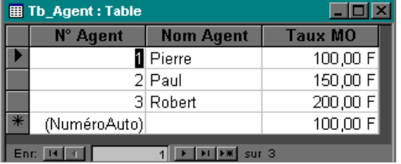
- Modifier la table TB_INTERVENTION et ajouter le champ N° Agent. Vous veillerez à affecter ce champ au type Numérique Entier Long qui est indispensable à l’établissement de la relation.
- Nous avons ajouté le champ N° Agent à la table TB_Intervention. Pour les 63 enregistrements, le champ N° Agent est vide. Nous allons forcer la valeur 1 au champ N° Agent pour tous les enregistrements.

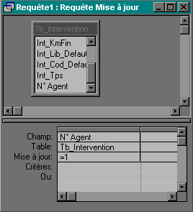
- Créer une nouvelle requête basée sur le table TB_Intervention, puis sélectionner l’option « Requête..Mise à jour ». Ce type de requête permet de mettre à jour les enregistrements pris en compte dans la requête sans passer par une saisie automatique. Seuls les champs que l’on veut mettre à jour doivent apparaître dans la requête. Il n’est pas utile de sauvegarder cette requête, car nous ne l’utiliserons qu’une seule fois.

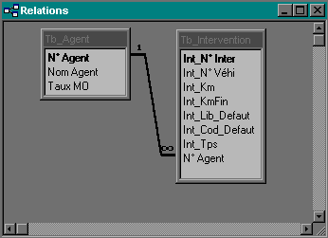

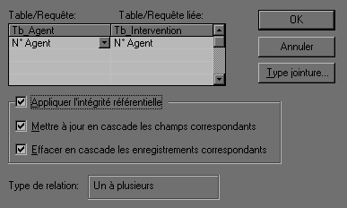

- Les deux tables sont maintenant prêtes à accueillir la relation. A l’aide l’option « Edition..Relations », sélectionnez les deux tables TB_Agent et TB_Intervention. Pour déclarer la relation, cliquer sur le champ N° Agent de TB_Agent, puis tout en maintenant le bouton de la souris appuyé, glisser jusqu’au champ N° Agent de TB_Intervention. La relation est de type 1 à plusieurs, car un agent pourra effecteur plusieurs interventions. Du coté 1 (champ N° Agent de TB_Agent), on trouvera toujours une clé primaire car il faut garantir l’unicité de l’information. Du côté plusieurs (Champ N° Agent de TB_Intervention), on pourra indexer le champ avec des doublons, car dans la table on pourra trouver plusieurs enregistrements avec la même valeur pour le champ N° Agent. L’intégrité référentielle permet de supprimer automatiquement tous les enregistrements liés (côté plusieurs), lorsqu’un enregistrement du côté 1 est supprimé. Dans notre exemple la suppression de l’agent N° 1 entraînera la suppression de tous les enregistrements de TB_Intervention, puisque N° Agent =1 pour tous les enregistrements.

- Quitter la fenêtre de relation, puis ouvrir en modification la requête R_Intervention_Cout_Mo.
- Ajouter à la requête la table TB_Agent. Constatez la présence de la relation que nous venons de créer.
- Ajouter à la requête les champs Nom Agent et Taux Mo
- Modifier le calcul du champ Cout MO.
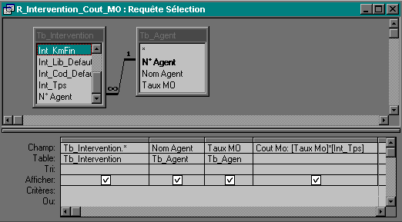
- Exécuter la requête. Vous constatez que la valeur 1 du champ N° Agent dans la table TB_Intervention permet d’accéder dans la requête aux informations de la table TB_Agent. Changez une valeur du champ N° Agent d’un enregistrement, et constatez que le coût de MO est recalculé automatiquement.
- Fermer la requête et ouvrir le formulaire Fiche Intervention en création.
- Modifiez le formulaire pour obtenir ceci :
- 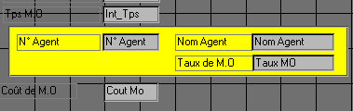
- Verrouiller les Nom Agent et Taux MO, car leur contenu n’a pas à être modifié.
Si nous visualisons le nom et le taux de l’agent, en revanche, pour affecter un agent à l’intervention, nous sommes obligé de saisir un n°, il serait préférable de sélectionner l’agent dans une liste. Cette liste est disponible dans la table TB_Agent.

CREATION D’UN CONTROLE LISTE MODIFIABLE.
Quelques expériences sont nécessaires afin d’assimiler les possibilités offertes par le contrôle liste modifiable.
Nous allons travailler sur un formulaire vierge (cad non basé ou fondé sur une table ou une requête)

- Créer un nouveau formulaire vierge.
- Créer 4 contrôles liste modifiable (icône de la barre d’outils) avec les propriétés définies comme suit. Comme le formulaire n’est pas fondé sur une table ou une requête, les contrôles seront indépendants des données (propriété source vide). Tester les différents contrôles pour bien comprendre l’importance des propriétés.

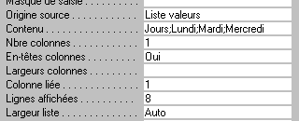
(Ctrl liste 01)

Pour afficher une liste de valeurs (jours de la semaine par exemple). Il faut fournir à Access :
- où aller chercher les éléments de la liste : ici dans une liste de valeurs.
- le contenu de la liste : ici, lundi, mardi, etc. Jours n’est pas un élément de la liste, mais l’en-tête de la liste.
- diverses propriétés permettant d’afficher la liste (Nbre de colonnes, en-tête colonnes, largeurs des colonnes, nombre de lignes affichées, largeur de la liste).

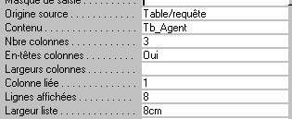
(Ctrl liste 02.Bmp)

Pour afficher le contenu d’une table, il suffit de le préciser dans l’origine de la source, et de donner le nom de la table dans le contenu.

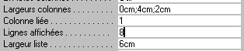
(Ctrl liste 03.Bmp)

En général, on n’affiche jamais dans une liste la clé primaire d’une table, celle ci se trouvant toujours en première colonne, il suffit de régler la largeur de la première colonne à 0 pour la masquer.

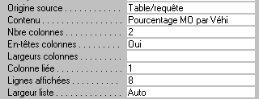
(Ctrl liste 04.Bmp)
On peut bien sûr se servir du résultat d’une requête pour alimenter une liste d’éléments sélectionnés à partir d’un critère ou tout simplement classés selon la valeur d’un champ en particulier. En effet, si une table est à l’origine d’une liste, celle-ci sera toujours classée selon l’ordre de création des enregistrements, ce qui est rarement l’ordre que l’on souhaite voir apparaître à l’écran.

Conclusion : Nous avons vu différents moyens d’afficher des données dans un contrôle liste modifiable afin de permettre à l’utilisateur de sélectionner un élément. Il existe un autre type de contrôle liste qui occupe un emplacement fixe à l’écran, au contraire du contrôle liste modifiable qui apparaît à l’écran uniquement lorsque l’on clique sur le sélecteur.
- Reprendre le dernier exemple en créant un contrôle liste ( icône ).
Les listes sont très importantes dans les applications développées aujourd’hui, vous les retrouvez d’ailleurs fréquemment dans la plupart des logiciels sous Windows.
Il y a deux propriétés que nous avons négligé dans les exemples ci-dessus : les propriétés source et colonne liée.
Dans le dernier exemple, la liste affiche 3 colonnes, la première étant masquée volontairement, lorsque vous sélectionnez le deuxième agent dans la liste, même si c’est son nom qui est affiché dans le contrôle, c’est en fait la valeur du champ situé en colonne 1 qui est retournée par la liste (la propriété colonne liée est fixée à 1). Or le champ qui est en première colonne est N° Agent de la table TB_Agent(Pour le deuxième agent de la liste, on N°Agent=2). Si nous spécifions dans la propriété source un champ d’une table ou d’une requête, cela signifie que ce champ prendra la valeur de la colonne liée pour la ligne de l’élément sélectionné (ici la valeur 2). Reprenons maintenant le formulaire Fiche Intervention, et créons un contrôle liste permettant de sélectionner un agent :
- Ouvrir le formulaire Fiche Intervention en mode création
- Ajouter un contrôle liste modifiable avec les propriétés suivantes :
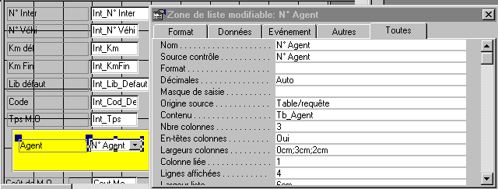
- Lorsque vous sélectionnez l’agent N°3, la valeur du champ N° Agent de TB_Intervention devient égale à la valeur de la clé primaire de l’enregistrement N°3 de la table TB_Agent. Pour le vérifier, quittez le formulaire, et visualisez la table Tb_Intervention en mode feuille de données. Revenez ensuite au formulaire.
- Fixez la largeur de la première colonne à 0 cm. De ce fait, une fois un agent sélectionné, c’est son nom qui s’affiche dans le contrôle, et non pas sa clé primaire comme précédemment. Ceci ne changeant en rien la valeur affectée à la source du contrôle.

GESTION DES MACROS ET DES FILTRES
Access dispose d’un jeu d’instructions permettant de réaliser des tâches simples. De plus, nous pouvons lier ces tâches à des boutons de commandes dont le rôle sera de les exécuter en fonction d’un événement précis (clic, double clic, sortie d’un champ, etc.)
Pour illustrer l’utilisation des macros, nous allons réaliser un filtre permettant d’afficher dans le formulaire « Fiche Intervention » , uniquement les interventions d’un véhicule dont le n° sera fixé par l’utilisateur à la demande. Les étapes sont les suivantes :
FORMULAIRE Fiche Intervention
- Contrôle indépendant permettant à l’utilisateur de saisir le N° de véhicule souhaité.
- Contrôle Bouton de commande pour lancer l’ordre d’extraction par l’intermédiaire du filtre.
- Contrôle Bouton de commande annulant le filtre
FILTRE REQUETE FiltreNumVehi (suivez les étapes détaillées plus loin)
- Saisir le critère d’extraction en fonction du N° spécifié dans le formulaire
MACROS (suivez les étapes détaillées plus loin)
- Macros associées aux bouton de commande pour lancer et annuler le filtre. Ces macros seront attachés aux boutons selon l’événement « Double-Clic »

- Ajouter dans le formulaire un contrôle texte indépendant (source vide) ayant pour nom RechVehi)

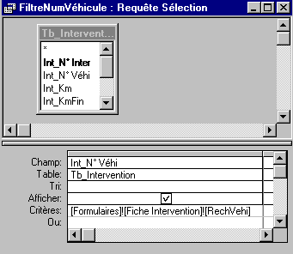
- Réalisation d’une requête servant de filtre :
Passer en mode formulaire
Exécuter l’option Enregistrement. Filtre. Filtre Tri avançé.
Saisir le champ concerné par le filtrage ainsi que le critère (ou condition) que l’on va lui appliquer (voir ci-contre).
Nommer cette requête FiltreNumVéhi. (Option Fichier. Enregistrer comme une requête.
- Vous pouvez fermer la requête ayant permis de saisir notre condition et il est maintenant possible d’utiliser le filtre. Une fois revenu dans le formulaire, saisir dans le contrôle RechVehi la valeur 3, puis appliquer le filtre (option Enregistrement. Appliquer le filtre/tri ou icône). Vous devez constater que seules les 6 interventions du véhicule N°3 peuvent être visualisées.
- Vous pouvez annuler l’effet du filtre par l’option Enregistrements. Afficher tous les enregistrements.
Remarque : L’expression « = Formulaires![Fiche Intervention]![Int_N° Véhi] » permet de désigner la valeur du contrôle ayant pour Int_N° Véhi du formulaire Fiche Intervention.

- Dans la fenêtre base de données, cliquez sur l’onglet « Macro », puis sur le bouton « Nouveau ».
- Sélectionnez dans le menu l’option « Affichage..Nom de macro », qui permet de placer sous un seul nom de sauvegarde (ici
- Macro Véhicule), plusieurs macros (ExtraitVéhicule et AnnuleExtraction). Chaque macro peut exécuter plusieurs actions, ici, nous n’avons besoin que d’une seule action par macro.
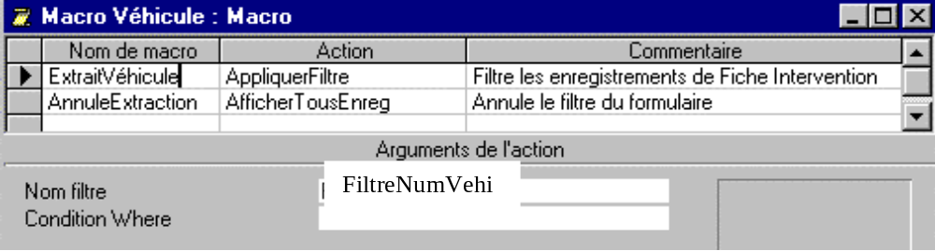
- Quittez et sauvegardez les macros sous le nom « Macro Véhicule ».
- Ouvrez de nouveau le formulaire Fiche Intervention.
- Créez un contrôle « Bouton de commande », icône avec les propriétés Légende= « Filtre » et
Sur Double Clic= « Macro Véhicule.ExtraitVéhicule » (utilisez le sélecteur pour obtenir la liste des macros disponibles). Nous disposons maintenant d’un bouton qui appliquera sur un double clic le filtre spécifié dans la requête ci-dessus.
- Créez un contrôle « Bouton de commande », avec les propriétés Légende= « Annule» et
Sur Double Clic= « Macro Véhicule.AnnuleExtraction ».
- Passez en mode formulaire, saisir dans le contrôle RechVehi la valeur 8, puis double-cliquez sur le bouton « Filtre ». Vous constatez que dans la barre d’état, vous n’avez plus que 8 enregistrements disponibles (1 sur 8 filtré) : ceux qui correspondent au véhicule N°8. Si vous souhaitez obtenir de nouveau tous les enregistrements, utilisez le bouton « Annule ».

LE CONTROLE SOUS-FORMULAIRE
Nous allons créer un formulaire fondé sur la table agent, et utiliser un contrôle sous-formulaire pour afficher la liste des interventions réalisées par l’agent affiché.
- Créer un formulaire Fiche Agent fondé sur la table TB_Agent.
Créer un formulaire Liste Interventions fondé sur la table TB_Intervention. Attention, dans l’assistant, choisir pour le formulaire le mode « feuille de données ».
- Dans le formulaire Fiche Agent, insérer un contrôle « sous formulaire » avec les propriétés suivantes :
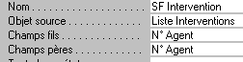
- Les dimensions du contrôle doivent permettre d’acceuillir le formulaire Liste InterventionS (10 cm sur 8).
- Passez en mode formulaire, les deux formulaires sont affichés, mais ils sont liés, les interventions du sous-formulaire sont limités à celle dont le N° agent est le même que celui du formulaire principal Fiche Agent. Le lien entre les deux formulaire est réalisé par les propriétés Champs fils et pères. Attention, si N° Agent est à la fois champ fils et père, il ne s’agit pas du même champ. Le père est le champ N° Agent de la table TB_Agent, le fils est le champ N° Agent de la table TB_Intervention.
Nous avons réalisé un sous formulaire très rapidement en le basant sur TB_Intervention, mais il serait plus judicieux de faire afficher dans le sous formulaire le coût de MO des interventions, et de ne pas afficher les champ Int_N°Inter (une clé primaire n’apporte en général rien à un formulaire). Nous pouvons utiliser la requête R_Intervention_Cout_MO, car elle à été conçue pour calculer le coût de MO.
- Créez un formulaire basé sur requête R_Intervention_Cout_MO en le nommant LISTE INTERVENTIONS (ce qui aura pour conséquence d’écraser le précédant). Attention, cette fois, utilisez le mode tabulaire pour la présentation des contrôles.
- Ouvrez le formulaire LISTE INTERVENTIONS en mode création.
- En mode création, pour les contrôles Int_N°Inter, Taux MO, N° Agent, mettre la propriété visible à non.
- Vérifiez le résultat : vous constatez que les champs ont disparus, il ne reste plus en mode création, qu’à réorganiser les champs pour que les champs visibles soient disposés correctement. La position d’un champ invisible importe peu en mode formulaire, mais vous devez accéder facilement à ces contrôles en mode création : déplacez les à la droite du dernier champ affiché.
